

Documentation fonctionnelle

Groupe 2 : Surveys

## Membres :

CONRAD Alexandre

DAVIES Liam

CHEVALET Clément

BIR Vincent

Table des matières

Membres : 1

Présentation du logiciel 4

Prérequis 4

Installation 4

Accessibilité 5

Documentations 6

Comment utiliser notre projet 7

Partie GET : 8

Partie POST : 9

Partie PUT : 10

Partie PATCH : 12

Partie DELETE : 13

Postman 14

Prérequis Postman 14

Importation du fichier Postman 14

Interface de Postman 15

Faire des requêtes à notre API 17

Date avec le plus de personnes présentes 17

Date avec le plus de personnes potentiellement présentes 17

Supprimer un choix 18

Afficher la liste des choix possibles 18

Ajouter un choix pour un sondage 19

Récupérer tous les commentaires d’un sondage 19

Ajouter un commentaire sur un sondage 20

Récupérer la liste de tous les sondages 20

Créer un nouveau sondage 21

Récupérer la liste des sondages actifs 22

Récupérer la liste des sondages inactifs 22

Supprimer un sondage 23

Récupérer un sondage spécifique 23

Clôturer un sondage avant la date de fin 24

Modifier les informations d’un sondage 24

Récupérer toutes les options 25

Ajout d’une option 26

Récupérer tous les votes d’un choix 26

Récupérer tous les votes d’une option 27

Participation d’un utilisateur 28

# Présentation du logiciel

Le logiciel est un projet réalisé par les membres du groupe 2 du Master 2 GI Informatique 2020-2021 encadré par Mr. Cédric Moschetta. L’objectif de ce logiciel est de réaliser une API pour des sondages en ligne. Le programme doit respecter certaines spécificités techniques comme :

* Un tunnel d’intégration
* Utilisation de Git
* Utilisation de Java 11
* Maven
* Spring
* Et différentes technologies étudiées en cours (H2, Hibernate, Lombok, Swagger)

L’application permet une gestion complète des sondages, des votes, des choix, des commentaires et de l’analyse des réponses (date qui a le meilleur potentiel).

# Prérequis

Afin d’utiliser notre logiciel, il suffit d’avoir la liste des applications ou logiciels ci-dessous :

* Java 11
* Le lien de notre projet Git : <https://gitlab.cedricmtta.com/Alexandre/surveys/-/tree/master/>
* Un éditeur de code

# Installation

Dans un premier lieu, l’installation du projet se fait en clonant notre projet Git.

Dans un terminal de commande windows, il suffit de taper la ligne de code suivante :

git clone ssh://git@gitlab.cedricmtta.com:5022/Alexandre/surveys.git

Il vous suffira d’ouvrir le dossier du projet téléchargé à l’aide d’un éditeur de code (IntellIJ par exemple), et de le lancer via l’une des configurations installées par défaut.

# Accessibilité

Notre application se lance sur le localhost mais il est possible de configurer le port et l’adresse d’utilisation dans le document « application.properties » de notre application. Il se trouve dans « /src/main/java/resources/application.properties ».

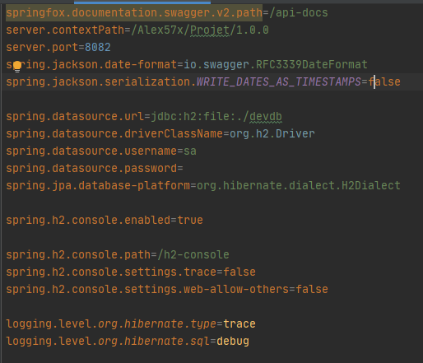

Afin de changer le port, il suffit de changer la ligne « service.port » et pour changer l’adresse URL il suffit de changer la ligne « server.contextPath ». Par défaut, le projet est lancé sur l’adresse « http://localhost:8082/Alex57x/Projet/1.0.0 ».

# Documentations

Nous avons réalisé un Readme respectant certaines conventions qui permettent de mettre à disposition un grand nombre d’information. En plus, ces informations précédentes nous avons énormément de documentation sur le projet comme :

* Schéma de la base de données
* Verbose
* Carnet de bord
* Postman
* SwaggerEditor

Et la liste de toutes les technologies utilisées et de leur documentation pour le projet.

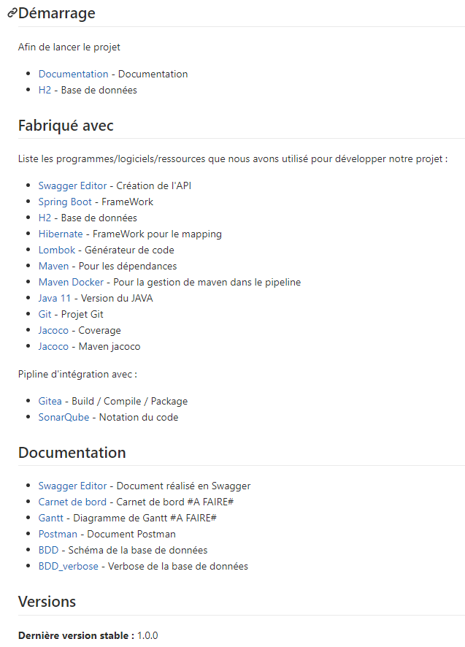

Figure : La documentation du Readme

Cette capture d’écran permet de montrer l’exemple d’un schéma de BDD directement implanté dans notre documentation.

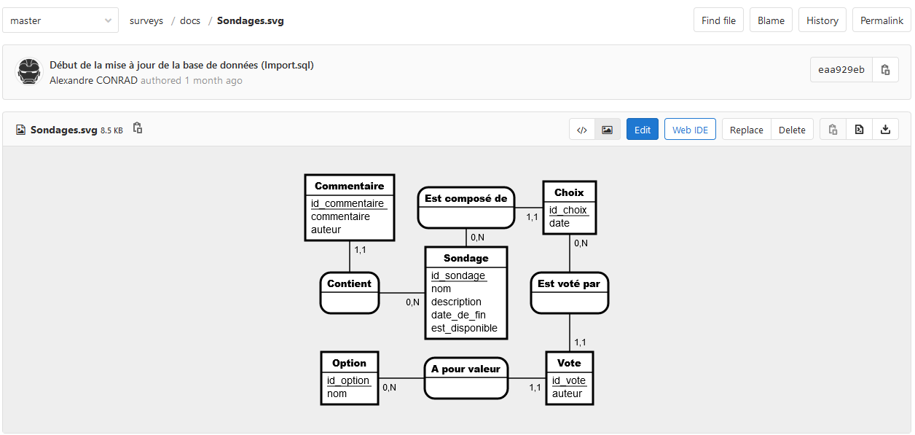

Figure : Capture d'écran de la base de données

# Comment utiliser notre projet

Pour utiliser notre application, deux possibilités s’offrent à vous.

La première consiste à utiliser la documentation offerte par Swagger lors du lancement du projet. Elle permet une prise en main facile et rapide de l’utilisation de l’application.

La deuxième consiste à l’utilisation de Postman, à l’aide du document à importer qui est disponible sur Git.

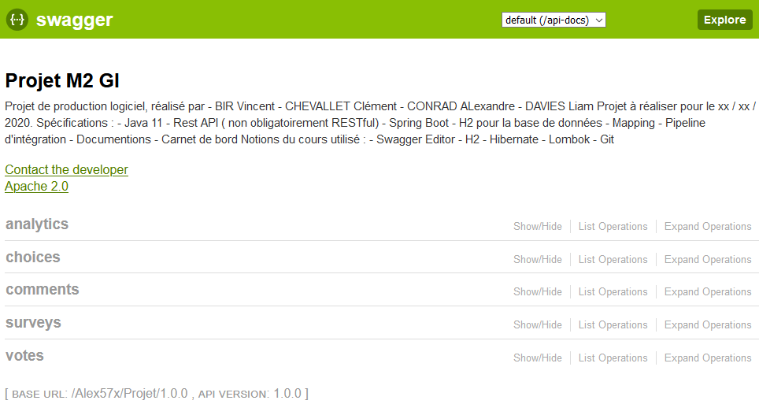

Partie GET :

Pour utiliser notre application, il vous suffit d’utiliser le bouton « Try it out ! » de la documentation afin d’utiliser les différentes requêtes.

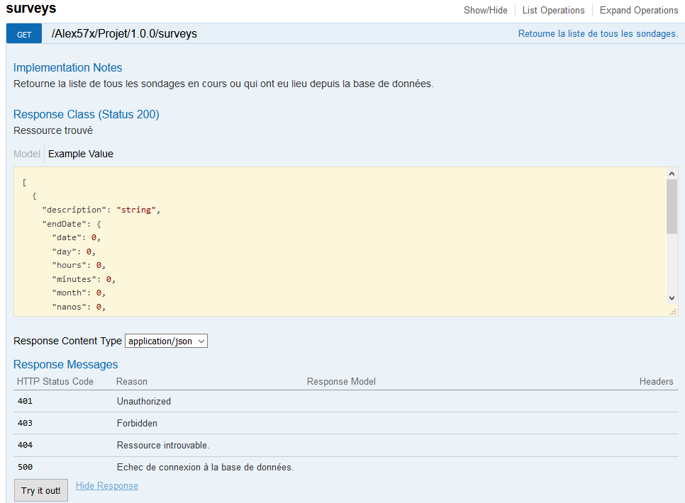

Figure 3: "Try it out!" sur GET

L’utilisateur a le choix d’utiliser le CURL suggéré par la partie « Try it out ! », ou encore d’utiliser un client muni de la méthode « GET » pour appeler l’URL de la partie « Request URL ».

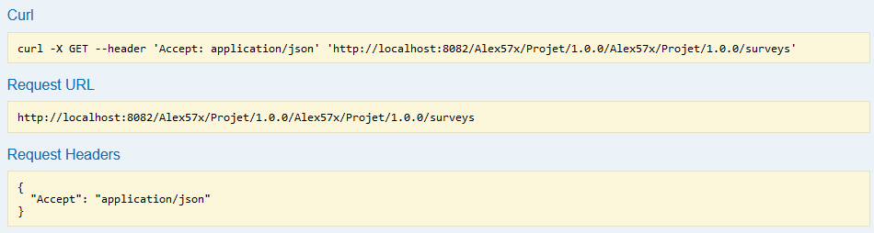

Figure : Curl, l'url de requête et les headers de la requête

## Partie POST :

Les requêtes POST s’exécutent différemment des méthodes GET. De manière générale, nos méthodes POST servent à ajouter un jeu de données. Il faut donc se référencer à la partie « Example Value » pour obtenir la liste des paramètres à envoyer.

Cependant, Swagger utilise un mauvais format pour le timestamp. Un utilisateur ne devra que se soucier d’envoyer un timestamp. Voici comment créer un survey avec la méthode POST de survey :

{

"name": "Test survey",

"description": "Création du survey !",

"endDate": 1606669212000

}

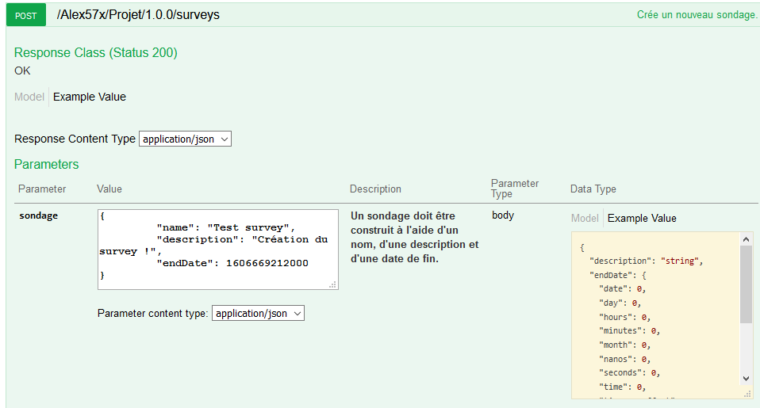

Figure : Création d'un sondage avec les valeurs données en exemple ci-dessus

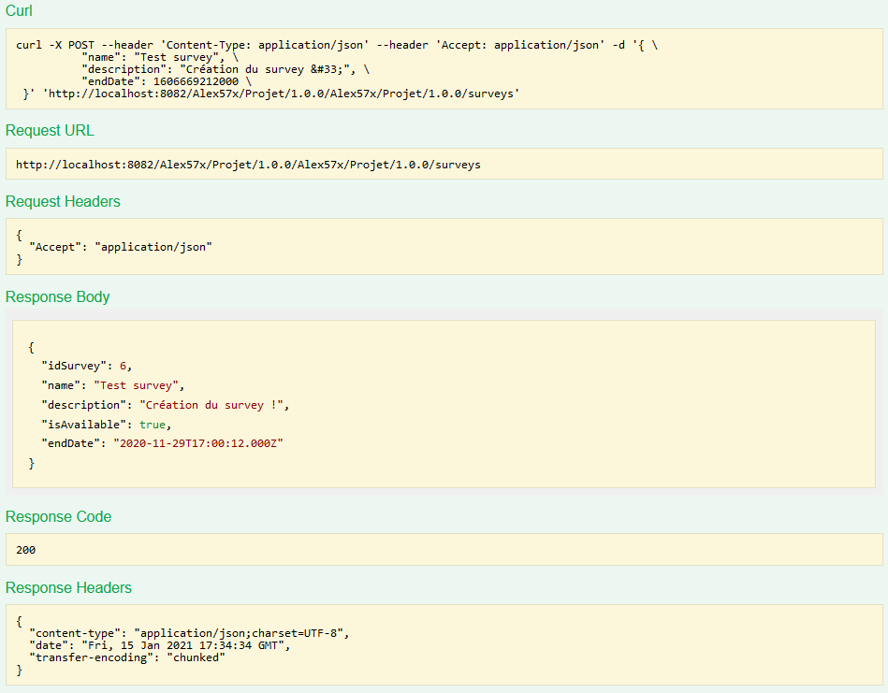

Figure : Exemple type d'un GET

## Partie PUT :

Les méthodes PUT sont très semblables aux méthodes POST, mais nécessitent généralement une information existante. Par exemple, modifier un sondage nécessite un id de sondage existant.

Pour modifier le survey ayant comme ID le numéro « 1 », il faudra donc appeler le lien suivant :

http://localhost:8082/Alex57x/Projet/1.0.0/Alex57x/Projet/1.0.0/surveys/1

Et le corps suivant :

{

"name": "Nouveau nom de sondage",

"description": "Nouvelle description",

"isAvailable": true,

"endDate": 1606669212000

}

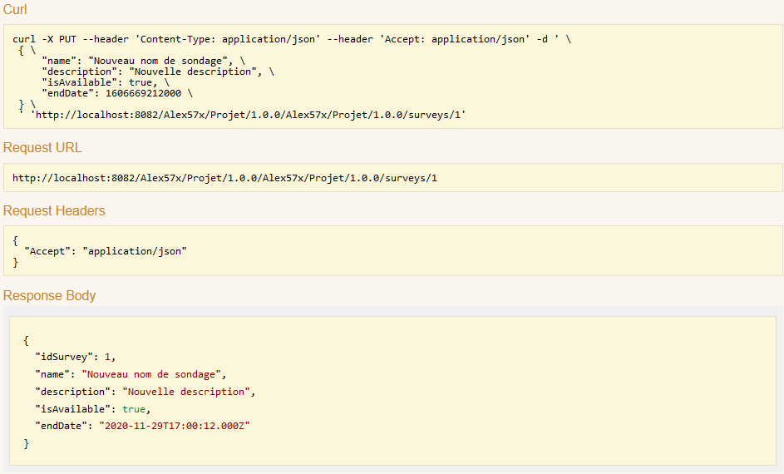

Figure : Exemple spécifique d'un POST

## Partie PATCH :

Notre seul appel API utilisant PATCH permet de clôturer un survey via son ID.

Le fonctionnement sera expliqué dans de plus amples détails dans la partie « Faire des requêtes à notre API ».

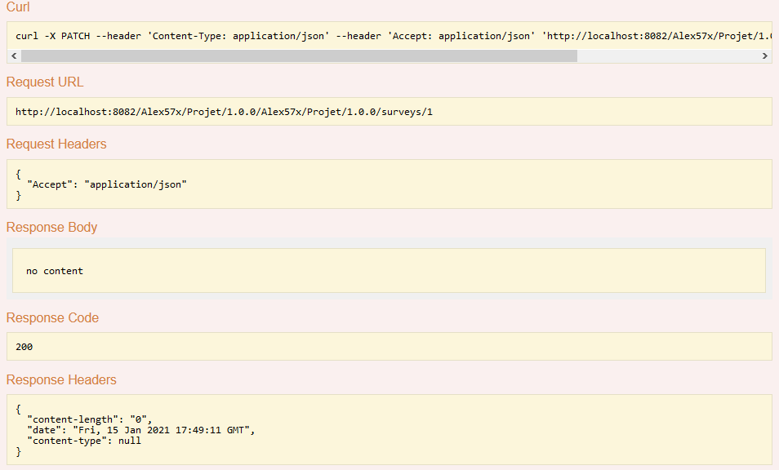

Figure : Exemple type d'un PATCH

## Partie DELETE :

Les appels utilisant la méthode DELETE permettent de supprimer un objet, ce qui est différent de clôturer un survey par exemple.

Par rapport au PATCH, seule la méthode d’appel change, autrement le fonctionnement est très similaire et seul l’ID d’un objet est demandé.

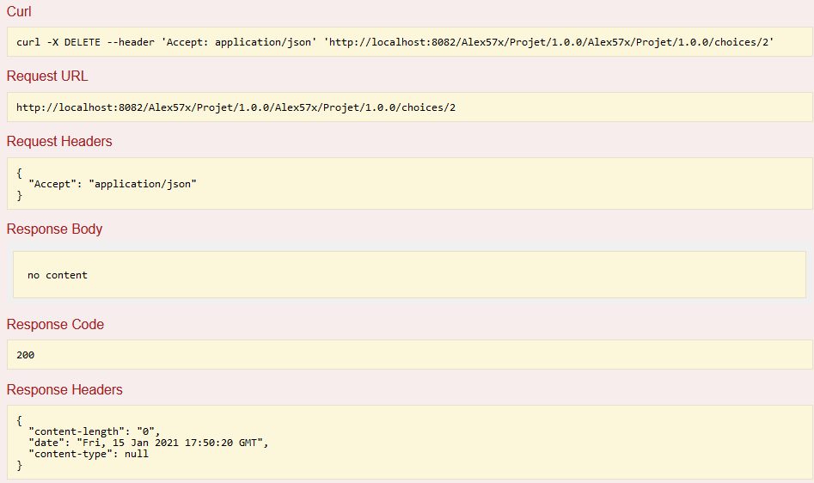

Figure : Exemple type d'un DELETE

# Postman

Nous avons mis à disposition un document pour pouvoir accéder à la documentation via Postman.

### Prérequis Postman

* Un compte Postman
* Le fichier contenant les infos à importer dans Postman (qui se situe dans « ./docs/Projet M2 GI.postman_collection.json »)

### Importation du fichier Postman

Une fois connecté, il faut accéder à l’onglet « home » puis cliquer sur « Import file » de la deuxième case nommée « Import an existing file ».

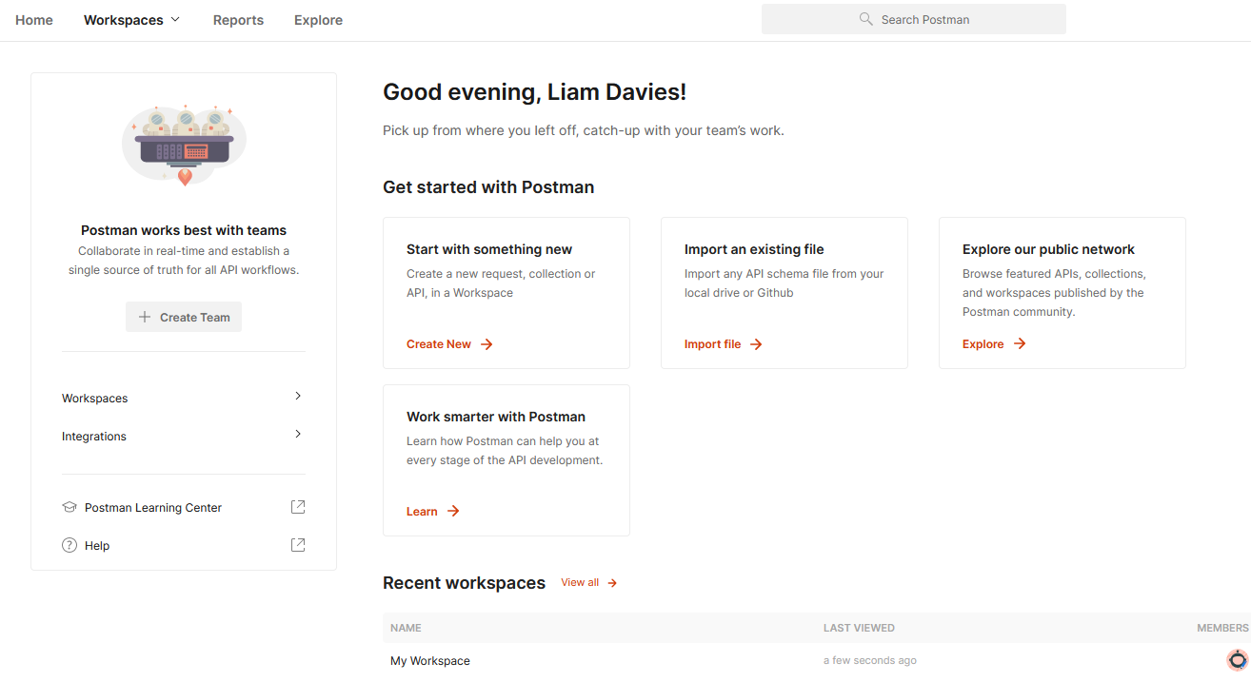

Figure : Interface Postman

Un nouvel onglet s’ouvre, il suffit de glisser déposer le fichier « Projet M2 GI.postman_collection.json » dedans et de cliquer sur « Import »

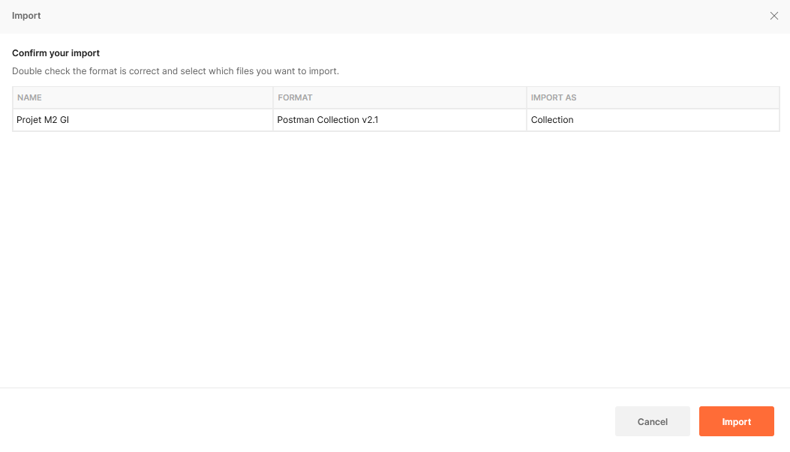

Figure : Onglet d'importation du fichier Postman.

### Interface de Postman

Nous avons maintenant accès à la documentation de Postman, et une arborescence s’affiche en haut à gauche.

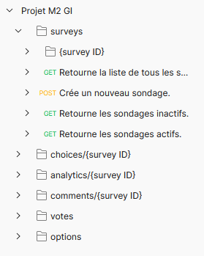

Nous retrouvons ici tous nos appels API. On remarque que « surveys » possède une sous-catégorie avec {survey ID}, cela signifie que tous les appels à « surveys » avec un paramètre nommé « survey ID » y sont rangés.

On retrouve donc dans ce premier dossier les méthodes GET et POST.

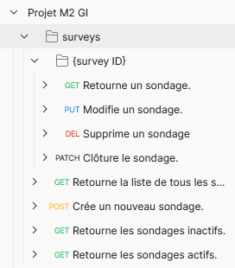

Nous sommes descendus dans l’onglet {survey ID}, et nous retrouvons ici les méthodes demandant un ID de survey comme paramètre.

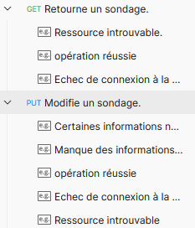En descendant encore plus bas sur les 2 premières méthodes demandant un survey ID, nous avons un aperçu des status de retour.

En cliquant sur « PUT Modifie un sondage. », nous avons accès aux informations comme les paramètres ou le Body du jeu de données à envoyer.

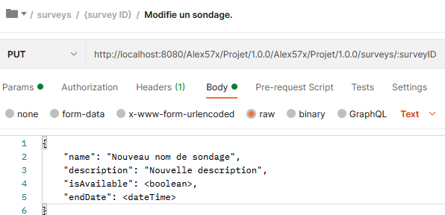

Figure : Un exemple de value à envoyer. Ici, le timestamp est affiché correctement.

# Faire des requêtes à notre API

Cette dernière partie va détailler de manière succincte et efficace les différents appels à notre API, en donnant un petit exemple si nécessaire.

### Date avec le plus de personnes présentes



**Paramètres :**

* surveyID

**Curl :**

curl -X GET --header 'Accept: application/json' 'http://localhost:8082/Alex57x/Projet/1.0.0/Alex57x/Projet/1.0.0/analytics/surveyID/available'

**Requête HTTP :**

http://localhost:8082/Alex57x/Projet/1.0.0/Alex57x/Projet/1.0.0/analytics/surveyID/available

**Réponse :**

{

"idChoice": 1,

"date": "2021-01-31T11:00:00.000Z",

"idSurvey": surveyID

}

### Date avec le plus de personnes potentiellement présentes



**Paramètres :**

* surveyID

**Curl :**

curl -X GET --header 'Accept: application/json' 'http://localhost:8082/Alex57x/Projet/1.0.0/Alex57x/Projet/1.0.0/analytics/surveyID/maybe'

**Requête HTTP :**

http://localhost:8082/Alex57x/Projet/1.0.0/Alex57x/Projet/1.0.0/analytics/surveyID/maybe

**Réponse :**

{

"idChoice": 1,

"date": "2021-01-31T11:00:00.000Z",

"idSurvey": surveyID

}

### Supprimer un choix



**Paramètres :**

* choiceID

**Curl :**

curl -X GET --header 'Accept: application/json' curl -X DELETE --header 'Accept: application/json' 'http://localhost:8082/Alex57x/Projet/1.0.0/Alex57x/Projet/1.0.0/choices/choiceID'

**Requête HTTP :**

http://localhost:8082/Alex57x/Projet/1.0.0/Alex57x/Projet/1.0.0/choices/choiceID

**Réponse :**

no content

### Afficher la liste des choix possibles



**Paramètres :**

* choiceID

**Curl :**

curl -X GET --header 'Accept: application/json' curl -X DELETE --header 'Accept: application/json' 'http://localhost:8082/Alex57x/Projet/1.0.0/Alex57x/Projet/1.0.0/choices/choiceID'

**Requête HTTP :**

http://localhost:8082/Alex57x/Projet/1.0.0/Alex57x/Projet/1.0.0/choices/choiceID

**Réponse :**

[

{

"idChoice": 1,

"date": "2021-01-31T11:00:00.000Z",

"idSurvey": 1

},

{

"idChoice": 2,

"date": "2020-12-25T11:00:00.000Z",

"idSurvey": 1

}

] (Un tableau contenant les choix)

### Ajouter un choix pour un sondage



**Paramètres :**

* choice (timestamp)
* surveyID

**Curl :**

curl -X GET --header 'Accept: application/json' curl -X DELETE --header 'Accept: application/json' 'http://localhost:8082/Alex57x/Projet/1.0.0/Alex57x/Projet/1.0.0/choices/choiceID'

**Requête HTTP :**

http://localhost:8082/Alex57x/Projet/1.0.0/Alex57x/Projet/1.0.0/choices/choiceID

**Réponse :**

{

"idChoice": 9,

"date": "1970-01-19T15:25:41.864Z",

"idSurvey": 3

}

### Récupérer tous les commentaires d’un sondage



**Paramètres :**

* surveyID

**Curl :**

curl -X GET --header 'Accept: application/json' 'http://localhost:8082/Alex57x/Projet/1.0.0/Alex57x/Projet/1.0.0/comments/surveyID'

**Requête HTTP :**

http://localhost:8082/Alex57x/Projet/1.0.0/Alex57x/Projet/1.0.0/comments/surveyID

**Réponse :**

[

{

"idComment": 1,

"comment": "Je serai là !",

"author": "Liam",

"idSurvey": 1

}

] (un array de commentaires)

### Ajouter un commentaire sur un sondage



**Paramètres :**

* surveyID
* auteur (string)
* message (string)

**Curl :**

curl -X POST --header 'Content-Type: application/json' --header 'Accept: application/json' -d 'J%27y serai' 'http://localhost:8082/Alex57x/Projet/1.0.0/Alex57x/Projet/1.0.0/comments/surveyID/Liam'

**Requête HTTP :**

http://localhost:8082/Alex57x/Projet/1.0.0/Alex57x/Projet/1.0.0/comments/surveyID/Liam

**Réponse :**

{

"idComment": 5,

"comment": "J'y serai",

"author": "Liam",

"idSurvey": 1

}

### Récupérer la liste de tous les sondages



**Paramètres :** Aucun

**Curl :**

curl -X GET --header 'Accept: application/json' 'http://localhost:8082/Alex57x/Projet/1.0.0/Alex57x/Projet/1.0.0/surveys'

**Requête HTTP :**

http://localhost:8082/Alex57x/Projet/1.0.0/Alex57x/Projet/1.0.0/surveys

**Réponse :**

[

{

"idSurvey": 1,

"name": "Anniversaire suprise pour Alexandre ?",

"description": "On fait une surprise, ne lui dites pas !!",

"isAvailable": true,

"endDate": "2020-12-31T11:00:00.000Z"

},

{

"idSurvey": 2,

"name": "Projet X après le déconfinement ?",

"description": "Ça va être mortel !!",

"isAvailable": false,

"endDate": "2020-12-31T11:00:00.000Z"

},

{

"idSurvey": 3,

"name": "Soirée Netflix & Chill ?",

"description": "On regardera Star Wars :)",

"isAvailable": true,

"endDate": "2021-01-31T11:00:00.000Z"

},

{

"idSurvey": 4,

"name": "Tour des garages pour trouver ma nouvelle voiture ?",

"description": "Je veux une lambo, minimum",

"isAvailable": true,

"endDate": "2021-01-31T11:00:00.000Z"

}

]

### Créer un nouveau sondage



**Paramètres :**

* Sondage (construit à partir d’un nom, d’une description et d’un timestamp)

**Par exemple :**

*{  
"name": "Test update",  
"description": "update sondage !",  
"endDate": 1606669212000  
}*

**Curl :**

curl -X POST --header 'Content-Type: application/json' --header 'Accept: application/json' -d '{ \

"name": "Sondage présentation", \

"description": "Qui sera là pour la présentation du projet Spring ?", \

"endDate": 1606669212000 \

}' 'http://localhost:8082/Alex57x/Projet/1.0.0/Alex57x/Projet/1.0.0/surveys'

**Requête HTTP :**

http://localhost:8082/Alex57x/Projet/1.0.0/Alex57x/Projet/1.0.0/surveys

**Réponse :**

{

"idSurvey": 5,

"name": "Sondage présentation",

"description": "Qui sera là pour la présentation du projet Spring ?",

"isAvailable": true,

"endDate": "2020-11-29T17:00:12.000Z"

}

### Récupérer la liste des sondages actifs



**Paramètres :** Aucun

**Curl :**

curl -X GET --header 'Accept: application/json' 'http://localhost:8082/Alex57x/Projet/1.0.0/Alex57x/Projet/1.0.0/surveys/actives'

**Requête HTTP :**

http://localhost:8082/Alex57x/Projet/1.0.0/Alex57x/Projet/1.0.0/surveys/actives

**Réponse :**

[

{

"idSurvey": 1,

"name": "Anniversaire suprise pour Alexandre ?",

"description": "On fait une surprise, ne lui dites pas !!",

"isAvailable": true,

"endDate": "2020-12-31T11:00:00.000Z"

},

{

"idSurvey": 3,

"name": "Soirée Netflix & Chill ?",

"description": "On regardera Star Wars :)",

"isAvailable": true,

"endDate": "2021-01-31T11:00:00.000Z"

},

{

"idSurvey": 4,

"name": "Tour des garages pour trouver ma nouvelle voiture ?",

"description": "Je veux une lambo, minimum",

"isAvailable": true,

"endDate": "2021-01-31T11:00:00.000Z"

},

{

"idSurvey": 5,

"name": "Sondage présentation",

"description": "Qui sera là pour la présentation du projet Spring ?",

"isAvailable": true,

"endDate": "2020-11-29T17:00:12.000Z"

}

] (Un tableau de réponses)

### Récupérer la liste des sondages inactifs



**Paramètres :** Aucun

**Curl :**

curl -X GET --header 'Accept: application/json' 'http://localhost:8082/Alex57x/Projet/1.0.0/Alex57x/Projet/1.0.0/surveys/expired'

**Requête HTTP :**

http://localhost:8082/Alex57x/Projet/1.0.0/Alex57x/Projet/1.0.0/surveys/expired

**Réponse :**

[

{

"idSurvey": 2,

"name": "Projet X après le déconfinement ?",

"description": "Ça va être mortel !!",

"isAvailable": false,

"endDate": "2020-12-31T11:00:00.000Z"

}

] (Un tableau de réponses)

### Supprimer un sondage



**Paramètres :**

* surveyID

**Curl :**

curl -X DELETE --header 'Accept: application/json' 'http://localhost:8082/Alex57x/Projet/1.0.0/Alex57x/Projet/1.0.0/surveys/surveyID'

**Requête HTTP :**

http://localhost:8082/Alex57x/Projet/1.0.0/Alex57x/Projet/1.0.0/surveys/surveyID

**Réponse :**

Aucune réponse.

### Récupérer un sondage spécifique



**Paramètres :**

* surveyID

**Curl :**

curl -X GET --header 'Accept: application/json' 'http://localhost:8082/Alex57x/Projet/1.0.0/Alex57x/Projet/1.0.0/surveys/surveyID'

**Requête HTTP :**

http://localhost:8082/Alex57x/Projet/1.0.0/Alex57x/Projet/1.0.0/surveys/surveyID

**Réponse :**

{

"idSurvey": 1,

"name": "Anniversaire suprise pour Alexandre ?",

"description": "On fait une surprise, ne lui dites pas !!",

"isAvailable": true,

"endDate": "2020-12-31T11:00:00.000Z"

}

### Clôturer un sondage avant la date de fin



**Paramètres :**

* surveyID

**Curl :**

curl -X PATCH --header 'Content-Type: application/json' --header 'Accept: application/json' 'http://localhost:8082/Alex57x/Projet/1.0.0/Alex57x/Projet/1.0.0/surveys/1'

**Requête HTTP :**

http://localhost:8082/Alex57x/Projet/1.0.0/Alex57x/Projet/1.0.0/surveys/1

**Réponse :**

Aucune réponse

### Modifier les informations d’un sondage



**Paramètres :**

* surveyID
* body (demande une description (string), une endDate (timestamp), un isAvailable (boolean) et un name (string))

Exemple :

{

"name": "string",

"description": "string",

"isAvailable": true,

"endDate": 1606669212000

}

**Curl :**

curl -X PUT --header 'Content-Type: application/json' --header 'Accept: application/json' -d '{ \

"description": "string", \

"endDate": 1606669212000, \

"isAvailable": true, \

"name": "string" \

}' 'http://localhost:8082/Alex57x/Projet/1.0.0/Alex57x/Projet/1.0.0/surveys/surveyID'

**Requête HTTP :**

<http://localhost:8082/Alex57x/Projet/1.0.0/Alex57x/Projet/1.0.0/surveys/surveyID>

**Réponse:**

{

"idSurvey": 3,

"name": "string",

"description": "string",

"isAvailable": true,

"endDate": "2020-11-29T17:00:12.000Z"

}

### Récupérer toutes les options



**Paramètres :** Aucun

**Curl :**

curl -X GET --header 'Accept: application/json' 'http://localhost:8082/Alex57x/Projet/1.0.0/Alex57x/Projet/1.0.0/option/'

**Requête HTTP :**

http://localhost:8082/Alex57x/Projet/1.0.0/Alex57x/Projet/1.0.0/option/

**Réponse :**

[

{

"idOption": 1,

"name": "Disponible"

},

{

"idOption": 2,

"name": "Indisponible"

},

{

"idOption": 3,

"name": "Peut-être"

}

] (Un tableau d’options)

### Ajout d’une option



**Paramètres :**

* optionName (string)

**Exemple :**

Nouvelle option

**Curl :**

curl -X POST --header 'Content-Type: application/json' --header 'Accept: application/json' -d 'Test' 'http://localhost:8082/Alex57x/Projet/1.0.0/Alex57x/Projet/1.0.0/option/'

**Requête HTTP :**

http://localhost:8082/Alex57x/Projet/1.0.0/Alex57x/Projet/1.0.0/option/

**Réponse :**

{

"idOption": 4,

"name": "Test"

}

### Récupérer tous les votes d’un choix



**Paramètres :**

* choiceID

**Curl :**

curl -X GET --header 'Accept: application/json' 'http://localhost:8082/Alex57x/Projet/1.0.0/Alex57x/Projet/1.0.0/votes/choiceID/choice/'

**Requête HTTP :**

http://localhost:8082/Alex57x/Projet/1.0.0/Alex57x/Projet/1.0.0/votes/choiceID/choice/

**Réponse :**

[

{

"idVote": 10,

"author": "Liam",

"idChoice": 3,

"idOption": 1

},

{

"idVote": 12,

"author": "Alex",

"idChoice": 3,

"idOption": 3

},

{

"idVote": 14,

"author": "Vincent",

"idChoice": 3,

"idOption": 1

},

{

"idVote": 16,

"author": "Clément",

"idChoice": 3,

"idOption": 2

}

]

### Récupérer tous les votes d’une option



**Paramètres :**

* optionID

**Curl :**

curl -X GET --header 'Accept: application/json' 'http://localhost:8082/Alex57x/Projet/1.0.0/Alex57x/Projet/1.0.0/votes/optionID/option/'

**Requête HTTP :**

http://localhost:8082/Alex57x/Projet/1.0.0/Alex57x/Projet/1.0.0/votes/optionID/option/

**Réponse :**

[

{

"idVote": 10,

"author": "Liam",

"idChoice": 3,

"idOption": 1

},

{

"idVote": 11,

"author": "Alexandre",

"idChoice": 4,

"idOption": 1

},

{

"idVote": 14,

"author": "Vincent",

"idChoice": 3,

"idOption": 1

},

{

"idVote": 15,

"author": "Vincent",

"idChoice": 4,

"idOption": 1

},

{

"idVote": 18,

"author": "Clément",

"idChoice": 5,

"idOption": 1

},

{

"idVote": 19,

"author": "Clément",

"idChoice": 6,

"idOption": 1

}

]

### Participation d’un utilisateur



**Paramètres :**

* optionID
* choiceID
* auteur (string)

**Curl :**

curl -X POST --header 'Content-Type: application/json' --header 'Accept: application/json' -d 'Liam' 'http://localhost:8082/Alex57x/Projet/1.0.0/Alex57x/Projet/1.0.0/votes/optionID/choiceID'

**Requête HTTP :**

http://localhost:8082/Alex57x/Projet/1.0.0/Alex57x/Projet/1.0.0/votes/optionID/choiceID

**Réponse :**

{

"idVote": 28,

"author": "Liam",

"idChoice": 1,

"idOption": 1

}